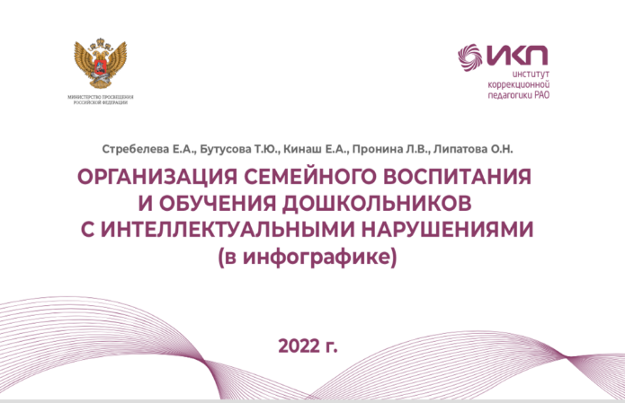 | Стребелева Е.А., Бутусова Т.Ю., Кинаш Е.А., Пронина Л.В., Липатова О.Н. Организация семейного воспитания и обучения дошкольников с интеллектуальными нарушениями (в инфографике) / Е.А. Стребелева, Т.Ю. Бутусова, Л.В. Пронина, О.Н. Липатова. ‒ М., 2022. ‒ 75 с.
Аннотация: пособие предназначено для родителей «особого» ребенка, описаны варианты ответов на актуальные вопросы родителей. Включает информацию о создании необходимых условий обучения и воспитания ребенка с проблемами умственного развития в условиях семьи, о специалистах медицинского и педагогического профиля, о роли индивидуальных коррекционно-развивающих занятий с дошкольником. Размещены советы в выборе правильных игрушек, представлена серия развивающих игр, даны рекомендации как подготовить ребенка к школе.
Информация поможет родителям выбрать правильную траекторию в воспитании и обучении своего ребенка с учетом его особых потребностей и особенностей развития.

